MDVAL

DATOS GENERALES
Identificación del documento | DT-015_MANTENIMIENTO_MODELOS
Título del documento | Pantalla de mantenimiento de modelos
Proyecto | MDVAL
Gerente
Área demandante
Director | Federico Martín Lara
Responsables | Área |  |  | Responsable
Responsables | Dirección |  |  | Federico Martín Lara
Control de versionado | Versión | Fecha | Autor |  | Comentarios
Control de versionado | 1.0 | 03/08/2021 | Federico Martín Lara |  | Versión inicial

Contenido
Introducción 3
Diseño de la pantalla 4
Comportamiento de la pantalla 5
Lógica de la pantalla 7

Introducción
El presente documento define la pantalla de Glosario de Campos.
Se activa mediante la opción del menú Configuración → Glosarios → Datos de Glosario Campos.

Diseño de la pantalla
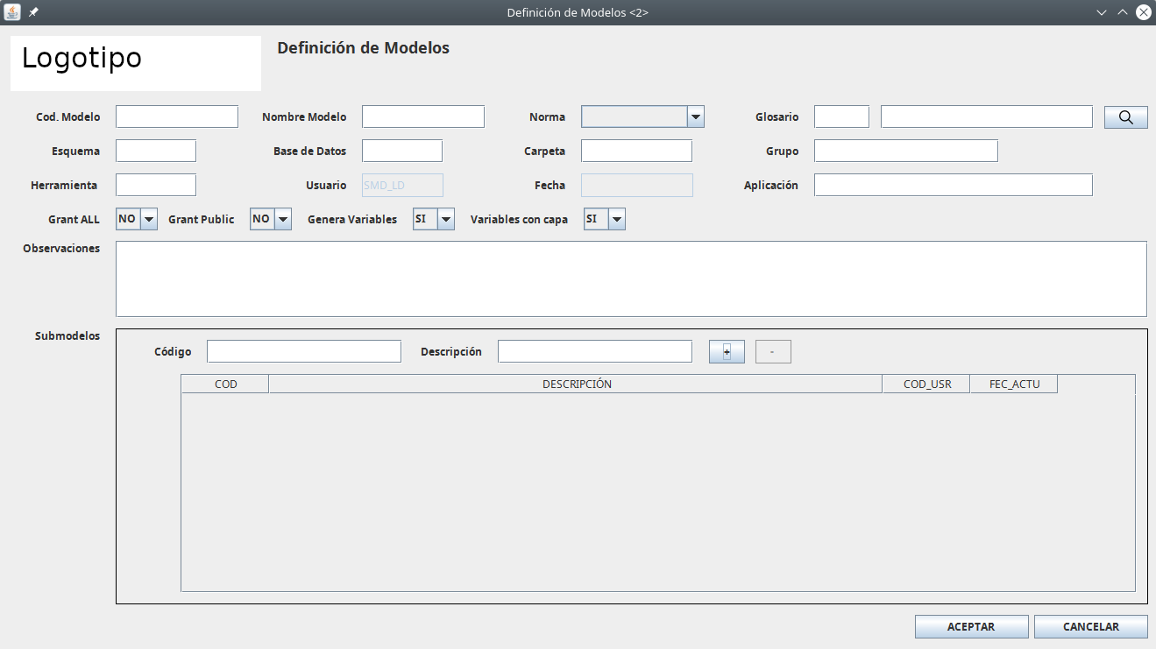

Arquitectura de la pantalla
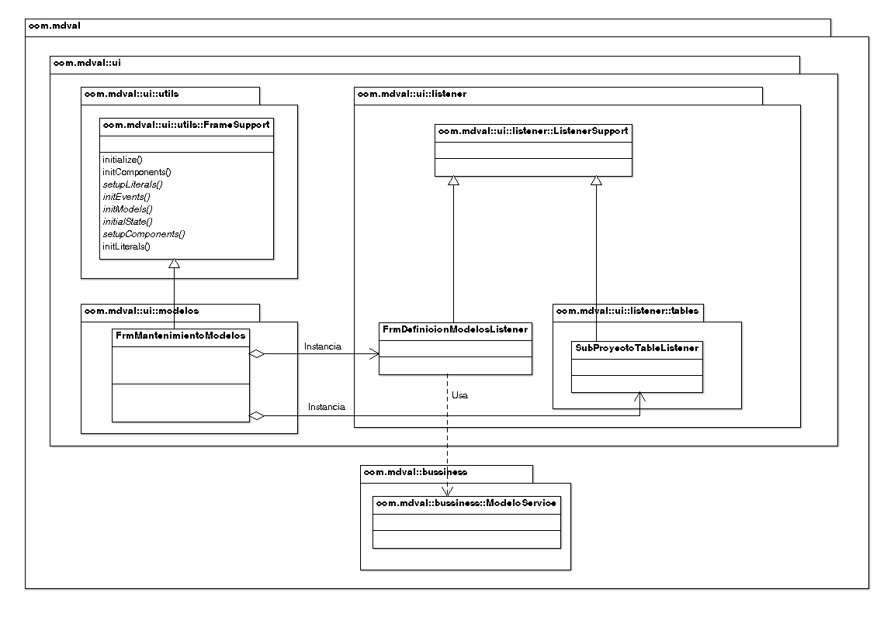

Comportamiento de la pantalla
A esta pantalla se accederá desde la pantalla de consulta de modelos,
pulsando el botón de Alta o de Modificación.

En la pantalla se informará la siguiente información del modelo (a
modificar o a dar de alta):
Código de Proyecto/Modelo: Cargado con el código del modelo

a modificar (campo deshabilitado). Vacío en el caso de alta.

- Descripción del modelo: Cargado con la descripción del modelo

a modificar (campo deshabilitado). Vacío en el caso de alta.

- Norma de nomenclatura a aplicar: El combo de norma cargará

las normas existentes, invocando al procedimiento

p_consulta_normas.

- Código y descripción del glosario: Se habilitará una lupa para

poder seleccionar un glosario a asociar al modelo. Esta lupa
mostrará la pantalla existe donde seleccionar el glosario (ver
punto 2.2.1 Definición de glosarios).

- Nombre del esquema.

- Nombre de la BBDD.

- Carpeta del Service Center donde se dejarán los scripts.

- Grupo: Clasificación del modelo. EJ: Oracle, IDMS, TRH,
ADABAS….

- Herramienta: herramienta con la que se mantiene el modelo
(versión Erwin).

- Observaciones: Observaciones sobre el modelo.

- Usuario y fecha: Campos de auditoria. Solo lectura.

- Genera variables: indica si los scripts del modelo se generan con
variables de instalacion (s) o sin ellas (n). Por defecto SI.

- Permite GRANT ALL: Indica si para ese modelo se pueden
conceder permisos all. Por defecto NO.

- Permite GRANT PUBLIC: indica si para ese modelo se pueden
conceder permisos a public o sinonimos public. Por defecto NO.

- Listado de subproyectos: Se mostrará el listado de subproyectos
asociados. Además de incluirán botones para poder crear (y
añadir) un nuevo subproyecto o modificar uno existente.
- En caso de modificación, se cargarán los datos del modelo,
invocando al procedimiento p_con_modelo.

- Apartado submodelos:

  - En caso de modificación, se cargarán los submodelos
asociados.

  - Si se pulsa el botón de +, se trasladarán los datos del
submodelo al listado, comprobando que ambos campos
estén informados y que no exista ya en el listado un
submodelo con el mismo código.

  - Si se selecciona un submodelo del listado y se pulsa el
botón de -, se eliminará ese submodelo del listado

  - Si se selecciona un submodelo del listado, sus datos se
cargarán en el formulario. Si se cambia la descripción y se
pulsa el botón +, se actualizará dicho submodelo en el
listado. Si se cambia el código, se elimina del listado el
código anterior y se incluye el nuevo, previa validación de
que ya no exista un submodelo con ese código.

- Si se pulsa aceptar, se solicitará confirmación de la operación.
En caso afirmativo:

  - En caso de alta, se invocará el procedimiento
p_alta_modelo.

  - En caso de modificación, se invocará el procedimiento
p_modifica_modelo.

Lógica de la pantalla

